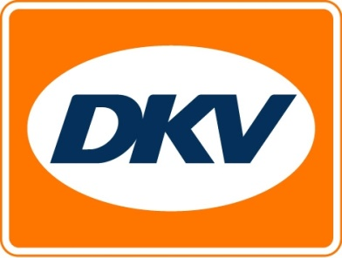
Non-stop door Slovenië
DKV EURO SERVICE biedt nu ook post-pay afrekenen Sloveense tol
Brussel, 1 maart 2016 – Sinds 1 februari 2016 biedt DKV EURO SERVICE zijn klanten buiten de reeds bestaande pre-pay optie ook de mogelijkheid om post-pay Sloveense tol voor voertuigen vanaf 3,5 ton af te rekenen. Hierdoor hoeft de chauffeur bij het tolstation niet meer steeds zijn wagen uit te klimmen om de tolbox op te laden. Dit levert gebruikers van het post-pay systeem ook nog eens het voordeel van tijdwinst op.
Post-pay is zowel mogelijk bij gebruik van een OBU als bij de chip card van tolexploitant DARS (DARS Card). Wie momenteel vooruitbetaalt met zijn OBU, kan direct overstappen op post-pay door de OBU en DKV CARD aan te bieden bij elk DARS tolstation of het Toll User Centre in Ljubljana, Slovenië. Daarbij wordt een eventueel resterend pre-pay toltegoed overgeboekt naar het post-pay systeem.
De tolexploitant geeft momenteel nog geen nieuwe tolboxen af. Als alternatief voor gebruik van een OBU kan de gebruiker zijn tol ook post-pay afrekenen met behulp van de DARS Card, die te koop is bij elk tolstation of rechtstreeks via de DARS website kan worden besteld. DARS Cards die momenteel al voor het pre-pay systeem worden gebruikt, kunnen bij ieder tolstation met behulp van de DKV CARD naar post-pay worden omgezet.

DKV Euro Service
DKV Euro Service is al ca. 80 jaar een van de meest toonaangevende service providers op gebied van wegvervoer en logistiek. Variërend van verzorging onderweg zonder contante betaling bij 54.700 acceptatiepunten van allerlei merken tot aan tol afrekenen en btw-restitutie biedt DKV tal van diensten met als doel kostenoptimalisatie en effectief fleet management op de Europese wegen. DKV maakt deel uit van DKV MOBILITY SERVICES Group, die 700 medewerkers heeft. In 2014 realiseerde deze groep, die in 42 landen vertegenwoordigd is, een omzet van 5,7 miljard euro.
Momenteel zijn er circa 2,5 miljoen DKV CARDS en on board units in omloop bij ruim 120.000 klanten. In 2014 is de DKV CARD voor alweer de tiende achtereenvolgende keer uitgeroepen tot Beste Merk in de categorie fuel en service cards.
Meer informatie: www.dkv-euroservice.com of via social media: Twitter, LinkedIn, Blog site.
Contact bij DKV :
Greta Lammerse, Tel.: +31 252345655, E-mail: Greta.lammerse@dkv-euroservice.com
Persbureau: Square Egg:
Sandra Van Hauwaert, GSM: +32 497 25 18 16, E-mail: sandra@square-egg.be

